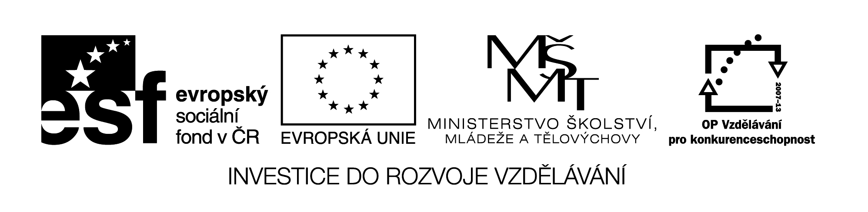
III/2 Inovace a zkvalitnění výuky  prostřednictvím ICT | VY_32_18_04
Název vzdělávacího materiálu | Slovní druhy ohebné a neohebné
Jméno autora | Mgr. Romana Niebauerová
Anotace | Část hodiny ČJ-4.roč. s využitím skupinové práce
Očekávaný výstup vzhledem k RVP | Správné určení slovních druhů
Rozvíjené klíčové kompetence | Kompetence sociální a personální  - účinně spolupracuje ve skupině
Průřezové téma | OSV – utváří a rozvíjí základní dovednosti pro spolupráci
Časový harmonogram | 15 minut v hodině ČJ
Použitá literatura a zdroje
Pomůcky a prostředky

Datum | Leden 2013

Registrační čísloCZ.1.07/1.4.00/21.1257
Práce v hodině

Motivační hra – pantomima (děti předvádějí různá slova, předem prozradí pouze slovní druh)

Slovní druhy ohebné a neohebné - opakování

Práce ve skupinách – vyhledávání a přiřazování jednotlivých slovních druhů (pracovní list)

Hodnocení skupinové práce

Pracovní list – SLOVNÍ DRUHY OHEBNÉ A
NEOHEBNÉ

Spojte čarou slova ke správnému balónku:

Slova

neohebná

Slova
ohebná

KÉŽ
SMÁT SE

KORUNA MODRÁ

HAF PĚT

NAHORU POD
VÁS ALE
.

